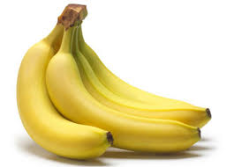
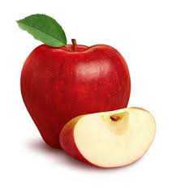
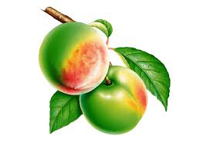
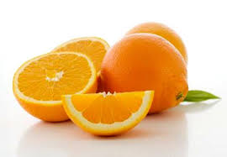
THỰC ĐƠN TUẦN I TỪ NGÀY 02/1-06/1/2023

THỜI GIAN | PHỤ SÁNG | TRƯA | TRÁNG MIỆNG | XẾ
Thứ hai  02/01/2023 | NGHỈ BÙ TẾT DƯƠNG LỊCH
Thứ ba  03/01/2023 | Sữa Dairysure | Canh: Mồng tơi nấu tôm nghêu  Mặn: Gà hầm đậu tipo nước dừa  Xào: Mướp nấm bào ngư xào thịt heo  SDD: Ván Sữa  DC-BP: Củ quả luộc | Bánh quy | Hủ tiếu nấu tôm thịt cà chua  Yakul
Thứ tư  04/01/2023 | Sữa Dairysure | Canh: Rau đay mướp nấu cua đồng  Mặn: Chả trứng tam sắc  Xào: Bầu xào tôm  SDD: Sữa Nuti  DC-BP: Củ quả luộc | Dưa hấu | Phở bò giá đậu  Nước cam
Thứ năm  05/01/2023 | Sữa Dairysure | Canh: Rau muống cà chua nấu thịt  Mặn: Chả cá hấp thịt rim dầu mè  Xào: Đậu cô ve xào thịt bò  SDD: Pho mai  DC-BP: Bí đỏ luộc | Yaourt | Mì ý sốt bò bằm  Nước tắc đường phèn
Thứ sáu  06/01/2023 | Sữa Dairysure | Canh: Bí xanh nấu tôm thịt  Mặn: Xíu mại tôm thịt, trứng sốt cà chua  Xào: Cải thìa xào tôm thịt  SDD: Pho mai  DC-BP: Cà rốt luộc | Thanh long | Bún riêu tôm thịt cà chua trứng gà  yaourt

THỰC ĐƠN TUẦN II TỪ NGÀY 09-13/01/2023

THỜI GIAN | PHỤ SÁNG | TRƯA | TRÁNG MIỆNG | XẾ
Thứ hai  09/01/2023 | Sữa Findkosts | Canh: Dền đỏ nấu thịt bằm  Mặn: Thịt heo rán xá xíu  Xào: Đậu côve xào thịt cà rốt  SDD: Pho mai  DC-BP: Rau xào | Bánh ngọt | Cháo lươn khoai môn  Nước cam
Thứ ba  10/01/2023 | Sữa Findkosts | Canh: Bó xôi nấu gà nấm bào ngư  Mặn: Cá viên chiên sốt chua ngọt  Xào: Su su cà rốt xào tôm thịt  SDD: Pho mai  DC-BP: Bí đỏ luộc | Rau câu sữa dừa | Nui nấu tôm thịt cà chua  Nước tắc
Thứ tư  11/01/2023 | Sữa Findkosts | Canh: Bí đỏ nấu tôm thịt  Mặn: Thịt heo kho trứng vịt sốt cà chua  Xào: Cải ngọt xào tôm thịt  SDD: Sữa Nuti  DC-BP: Củ quả luộc | Chuối cau | Phở bò rau sà lách  Nước chanh
Thứ năm  12/01/2023 | Sữa Findkosts | Canh: Cải thìa nấu tôm thịt  Mặn: Gà hầm đậu Tipo nước dừa  Xào: Bí đỏ xào tôm thịt  SDD: Ván Sữa  DC-BP: Củ quả luộc | Thanh long | Bánh canh thịt nấu củ quả  Yaourt
Thứ sáu  13/01/2023 | Sữa Findkosts | Tiệc Buffer: - Bánh mì que – Bánh bông lan lá dứa solite – Bánh bò - Đùi gà rán – Cá viên chiên - Chả ram -Yaourt – Nho Mỹ -Dưa hấu - Nước sâm

